安捷蔬菜配送有限公司创业计划书

目 录

第一章、 执行总结„„„„„„„„„„„„„„„„„„„„（4）

第二章、 市场前景„„„„„„„„„„„„„„„„„„„„（5）

第三章、 市场机会„„„„„„„„„„„„„„„„„„„„（6）

第四章、 市场战略„„„„„„„„„„„„„„„„„„„„（9）

第五章、原材料采购„„„„„„„„„„„„„„„„„„（10）

第六章、物流配送„„„„„„„„„„„„„„„„„„„ （16）

第七章、安全及分拣„„„„„„„„„„„„„„„„„„（20）

第八章、财务及分析„„„„„„„„„„„„„„„„„„（24）

第九章、机遇风险分析„„„„„„„„„„„„„„„„（26）

第十章、风险投资退出„„„„„„„„„„„„„„„„„ (28)

附录：

1. 销售协议范本„„„„„„„„„„„„„„„„ ,,,,,,（29）
2. 蔬菜安全现状„„„„„„„„ ,,,,,,,,,,,,,,,,,,,,,,（30）
3. 调查问卷 „„„„„„„„„„„„„„„ „„„„ （33）
4. 市场份额表费用开销情况 „„„„,,,,,,,,,,,,,(35)

第一章 执行总结

1.1. 公司概述

1.1.1 公司简介：

安捷蔬菜配送有限公司地处石河子市，公司选址于石河子市新蔬菜批发市场附近, 是一家前期专注于向中小餐馆专业配送蔬菜的公司。它的蔬菜配送业务市场主要包括：餐馆、食堂、老年人、教师、公务员等。

1.1.2 公司宗旨：

永葆安全、便捷、优质、价廉的蔬菜配送服务

1.1.3 公司经营理念：倡导安全、健康、绿色的蔬菜消费理念

1.2. 市场：

公司立足于石河子市区500家餐馆（除去蔬菜采购量极小的水饺馆、面皮馆等），平均每家餐馆每天在农贸市场的蔬菜采购额在100元（考虑到冬夏差以后的平均数据），一年的蔬菜配送市场就达1500万。石河子现在还没有专业的蔬菜配送公司向各类餐馆提供配送服务。调查显示， 70%的餐馆愿意接受蔬菜的配送服务，其中30%有强烈的意愿！现在蔬菜销售行业毛利润在100%（结合实际调查分析和以往从业经验的数据），而且安全快捷的蔬菜配送服务还适合石河子市超过3万行走不便的老年人以及大量快节奏的中高阶层（包括教师、公务员及白领等）。目前新疆各类餐馆近2万家，有200万老年人口。有关资料显示，仅一个广州的农副产品的总交易额就达到130亿，而需要依赖集团配送的份额将至少超过60亿。展望未来，蔬菜配送市场是一块前景巨大的空白市场！

**1.3. 投资与财务**

**安捷蔬菜配送公司前期将建址在石河子果蔬批发市场**

**1.3.1 投资费用**

**Ø 租赁店面、冷冻库 租金3万元/年/套**

**Ø 购买东风牌汽车、保鲜设备 汽车2万元/辆 保鲜设备15万元/套**

**Ø 购置办公设备 共计1万元**

1.3.2 创业资金筹备情况： •

（1）团队成员融资5万元 •

（2）吸收风险投资15万元（已有投资意向） •

（3）向银行贷款10万元

1.4 组织与人力资源

公司性质是有限责任公司，初期组织结构采取团队协作，实行总经理负责制。总经理下设食品安全部、市场销售部、采购部、营运部、财务部。

团队成员

|  |  |  |
| --- | --- | --- |
| 姓 名 | 公司职务 | 专业和阅历 |
|  | 总经理兼市场部经理 | 石河子大学政法学院公共事业管理专业。团队四名成员在09年暑假用近一个月时间自费组队赴云南、贵州、四川和重庆做山区农村经济和社会调研，以 期更真实的了解社会，更准确的把握市场。曾推销和经营过苹果、蔬菜，鲜花，衣服等。 |
|  | 采购部经理 | 石河子大学政法学院公共事业管理专业。为人诚恳，亲和力强，性格外向， 有较强的外事活动能力。曾获宝钢奖学金，全国英语竞赛二等奖，时政论坛负责人 |
|  | 食品安全部经理 | 石河子大学政法学院公共事业管理专业。为人踏实认真，自信积极，团队合 作意识强，具有很强的执行能力。 |
|  | 营运部经理 | 石河子大学政法学院公共事业管理专业。开朗活泼，认真积极，团队协作精 神强，且具有法学二学位的优势。 |
|  | 财务部经理 | 经贸学院工商管理专业，曾获全疆erp第二名，熟悉市场营销 |

第二章 市场前景

1、国内市场前景

随市场经济的竞争和社会的进步, 城市人生活节奏加快,时间观念越来越强,简化事务、方便消费,使蔬菜配送逐渐成为蔬菜消费社会化的需要.

在我国深圳,已经有越来越多的机关、大型公司与外资企业选择由蔬菜配送公司提供"一篮子"服务.这种城市蔬菜消费社会化的大趋势已为蔬菜配送业发展提供了良好商机.

对于我国沿海发达地区,蔬菜配送业务这几年发展比较快,北京、上海等地,很多小区内部都有配送中心,订购业务发展也很快.深圳的蔬菜配送公司——万家欢,从1995 年成立至今,已吞并 30 多家蔬菜配送公司,不仅垄断了广东市场,还伸展到海南、云南、福建。有关资料显示，仅一个广州的农副产品的总交易额就达到130亿，而需要依赖集团配送的份额将至少超过60亿。蔬菜配送市场是一块巨大的市场！ 具体而言：

1、2007年我国餐饮行业年营业额超过1.2万亿元,各类餐厅总数超过400万家（中国烹饪协会宣布的数据），但是对其开展业务并形成区域规模的蔬菜配送公司仅有数家，因此对餐馆的蔬菜配送前景巨大！ 2、当前我国60岁以上老年人口达1.69亿是个庞大的市场,可撬动1万亿元规模养老产业,但中国养老产业尚处于"沉睡"阶段.随着我国人均GDP的不断提高， “绿色蔬菜”、“无公害蔬菜”“有机蔬菜”的兴起，健康、安全、环保的消费意识已逐渐成为中产阶层和白领阶层的共识。因而，对老年人和中高阶层的安全和快捷的蔬菜配送服务，必定赢得青睐！

3、随着2005年《全国高效率鲜活农产品流通"绿色通道"建设实施方案》的颁布，, 第一个立足于个人的电子蔬菜商务交易平台的公司——顺安兴达蔬菜配送有限公司，在北京正式运营. 这个国际化的电子物流平台最大的商业价值在于,是一种客户服务的创新.蔬菜交易实现网络化已经不是梦想！基于强大物流的蔬菜配送公司必将迎来成长的春天！

4、据调查,我国蔬菜物流成本在总成本中所占的比重达到60%以上.，蔬菜在物流配送环节上损失率高达25%-30%，而国外蔬菜在加工运输环节中的损耗率仅为1%-20%。且西部蔬菜配送企业为数不多,规模较小、运营方式单一,有特色的龙头企业少之又少.蔬菜配送是靠规模来取得效益的行业,规模不大效益难以实现.以重庆直辖市为例,虽然蔬菜配送行业的贸易额居西部城市之首,但只相当于深圳的1/30,显然竞争力薄弱,难以在改革的浪潮中大有作为.所以生鲜蔬菜物流配送的升值空间，非常巨大！

2. 国外现状

2.1国外蔬菜配送市场现状

国外蔬菜配送已经很发达,在欧洲,集体订购和家庭订购量已占了 40% ,其余需求量一般由超市供应, 而超市作为配送中心也可以看作蔬菜配送的一种.日本由于生活节奏快,在蔬菜配送上做得更为出色,年产值数以百亿计. 有关统计表明,在经济发达的邻国日本,大型食堂的蔬菜供应有90%以上是外包

2.2 国外蔬菜物流现状：

加拿大蔬菜物流现状

加拿大蔬菜物流做的最成熟的要数其温室蔬菜低温保鲜.加拿大地处高纬度,气温较低,为了保证人们一年四季吃上新鲜的蔬菜,温室种植十分普遍,超过蔬菜总产值的 30% ,这一比例还在不断提升.也正因为如此,生产者对蔬菜的分级、包装尤其严格,蔬菜的贮存、运输绝大部分都通过冷链物流,以减少污染和损失.蔬菜收割后,分拣人员马上会根据蔬菜的品种、颜色、大小等对蔬菜分类.一般蔬菜分为三类:一类是大小相当,品质最高的包装蔬菜;第二类是稍微次点,按固定重量用塑封包装的;第三类是按扎售卖的蔬菜.不论哪一级的蔬菜,都在产地现场装箱,蔬菜箱规格统一,均为涂蜡瓦楞纸箱,轻便防水耐冲击.采用这种标准化包装箱的目的,一是减少运输损耗,二是免于蔬菜被污染,而且纸箱还可循环使用.由于加拿大蔬菜的贮存、运输大多通过冷链物流,蔬菜从田间到餐桌始终保持在低温环境下,有效地控制了有害微生物的滋生与蔓延,保障了食品安全.数据显示,通过低温保存、运输蔬菜,加拿大的蔬菜损耗仅为 5 %,是中国的 1/6 物流成本不足 30% ,是中国的 1/2 .早在 19 世纪末加拿大就开始蔬菜冷藏运输,经过 100 多年的发展,社会化、专业化、规范化的蔬菜冷链储运已取代了菜园和菜市间的"点对点"运输,使蔬菜贮存、运输的成本更低、效率更高,也更便于检测和监管.

第三章 市场机会

1、市场特征

首先，石河子市区有近500家餐馆（除去蔬菜采购量极小的水饺馆、面皮馆等），平均每家餐馆每天在农贸市场的蔬菜采购额在50元（考虑到冬夏差以后的平均数据），一年的蔬菜配送市场就达700万。其次，石河子现在还没有专业的蔬菜配送公司向各类餐馆提供配送服务，市场的空白性减少了激烈的市场竞争。还有，大量的市场调查显示，70%的餐馆愿意接受蔬菜的配送服务，其中30%有强烈的意愿！再者，蔬菜行业在石河子还属于高利润的行业，从新疆绿珠果蔬批发市场进货，然后在农贸市场销售，毛利润还在100%（结合实际调查和以往从业经验的数据）。最后，从盈利模式的多元化上看：安全快捷的蔬菜配送服务还适合石河子市超过3万行走不便的老年人以及大量快节奏的中高阶层（包括教师、公务员及白领等）.

2、细分市场：餐馆和个人

细分市场理念:带来现金流和利于蔬菜配送

2.1餐馆市场细分

1.餐馆细分：分为大型餐厅和中小餐馆

2.1.1大型餐厅： 虽然蔬菜的消费量相对较大，但是其账期一般在有一个月以上，影响公司现金流的运转。并且它们都有相对固定的供货商，已建立一定的信任关系，因此前期并不属于我们最主要的顾客。

2.1.2中小餐馆：它是进入市场的首选。众多的中小餐馆主要分布在北四路，子午路，及东环路、西环路等路道两边，有利于蔬菜的集中配送服务。而且市场调查显示，它们的结账方式都是日结制，非常有利于公司资金的回笼和运转。

3.从蔬菜要求的品种、质量、价格看，中小餐馆可以细分为

|  |  |  |  |  |  |  |
| --- | --- | --- | --- | --- | --- | --- |
| 各种特点餐馆类型 | 蔬菜品种要求 | 蔬菜质量要求 | 蔬菜价格要求 | 购菜 地点 | 蔬菜安全性 | 购货耗费时间 |
| 炒菜馆 | 品种多 | 一般 | 较低 | 农贸市场 | 重视 | 1-2小时 |
| 火锅店 | 品种较多 | 相当重视 | 中等 | 农贸市场 | 很重视 | 1小时 |
| 拌面馆 | 品种较少 | 一般 | 较低 | 农贸市场 | 重视 | 0.5-1小时 |

A、炒菜馆：包括川菜馆、湘菜馆、特色菜馆、快餐店等

消费特点：

1、要求的菜品齐全，蔬菜采购额较大，各种蔬菜平均需求小。

2、看重蔬菜的价格，要求适当高于批发价低于市场价。 3、由于各种蔬菜需求量小，达不到批发要求，80%的炒菜馆在农贸市场进货，进货价格较高。

4、经营人群多以内地人为主。

B、火锅店：包括串串香、火锅店等

消费特点:

1、要求的菜品多，各种蔬菜的平均需求较大，蔬菜采购额较大。

2、相对于价格，更看重质量，要求蔬菜一定要安全、新鲜、质量好。

3、经营人群主要为重庆、四川人。

C、拌面馆：包括炒面馆、拌面馆、米粉店等

消费特点：

1、蔬菜消费主要集中在芹菜、辣椒、皮牙子、土豆、西红柿等菜品上，每种蔬菜消费量大。

2、采取批发市场进货的产品，主要是土豆，皮牙子等可以长期存放的菜品。

3、经营人群主要是少数民族，维族、回族居多

2.2个人市场细分：老年群体和中高阶层（包括教师、公务员及白领等）

|  |  |  |  |  |  |  |
| --- | --- | --- | --- | --- | --- | --- |
| 消费特点个人市场 | 市场群体人数 | 腿脚方 便情况 | 空闲时间 | 生活节奏 | 农贸市场购物 群体 | 需求 意愿 |
| 老年群体 | 多 | 不方便 | 多 | 慢 | 大 | 有需求 |
| 中高阶层 | 较多 | 方便 | 少 | 快 | 小 | 很需求 |

3、蔬菜配送市场竞争状况

3.1蔬菜配送市场占有率现状:

3.2主要竞争者现状：

经营者为60后或70后，接受现代理念的年轻从业者稀少。运用现代技术推销和开拓信息渠道的的能力较弱，缺乏现代蔬菜配送的理念和长远认识。

具体而言

3.2.1批发市场现状：

①优势：

1 、从蔬菜原产地直接进货，货源充足，价格便宜。

2 、经营规模相对较大，从事蔬菜批发，市场经验丰富。

3 、有固定的蔬菜批发客源和销售模式。

②劣势：1 、距离消费市场较远，远离消费人群。

2 、为便于采购，批发商常常经营单一的品种，菜品不够丰富。 3 、经营模式为个体经营，不利于吸取资金，做大做强 。

3.2.2农贸市场现状：

1、小规模经营，没有办理工商注册。

2、菜品齐全，但新鲜度不够，且菜价较高

3、采购成本高，需要在农产品交易市场进货

3.2.3小区摊点现状：

1、个体户经营，规模很小。

2、菜价高，但质量不够新鲜，品类也不够多，营销模式为等待销售。 3、需在批发市场采购，成本高、租金高。

4、竞争策略：为了公司能更好的生存和创出品牌，拟采取以下竞争策略

4.1先大后小策略：先发展中小餐馆，后开拓个人市场。中小餐馆的位置相对集中，并且蔬菜配送额度较大，意愿性更易把握。能给公司提供较大的现金流和利润，有利于公司扩大采购和优化蔬菜配送，为下一步开拓个人市场做好准备。

4.2蛇吞象的策略：先做好市场开发，然后借力一口吞下市场。确定了可开发的市场以后，加紧和客户的沟通、交流。采取迅速销售的形式，不给竞争对手反扑的时间和空间。

4.3现代化策略：当经营到一定阶段后，率先利用互联网宣传餐馆和个人网上蔬菜配送的模式。实现网上交易，搭上互联网的便车。

5销售模式：针对中小餐馆主要的销售模式为市场销售人员上门向中小餐馆推销公司的服务，为餐馆在安全、价格、质量、新鲜度、便捷等方面提供一份满意的协议。（见附录）。针对个人市场的销售要以广告、互联网、电话等形式，影响顾客。

第四章 市场战略

1、市场战略的理念：稳扎稳打，步步为营！

2、市场战略的步骤：以石河子为点——以北疆市场的奎屯、克拉玛依等同质性强的城市为线——以南疆、北疆为圈——以圈位点再向中亚和内地成线状发展！

中亚市场和内地市场

北疆、南疆市场

奎屯、克拉玛依市场

石河子市场

3、市场推广战略：

在石河子市、奎屯、克拉玛依市采取公司直销的模式，全疆其它市场可以采取兼并或者加盟方式！

4、战略细分：

第一步抢占石河子市场(2011.10——2012.3)：包括周边的沙湾和玛纳斯，各个县城中小馆配送市场占有率达到70%，这样石河子蔬菜配送的餐馆为350家，玛纳斯为100家，沙湾为100家。 第二布抢占奎屯和克拉玛依市场（2012.3——2013.8）：包括乌苏、白碱滩、独山子、乌尔禾、阿勒泰等市场。各个城市市场占有率达到60%，预计中小餐馆蔬菜配送市场可以达到1500家。并开拓学校食堂和大型餐厅进行蔬菜配送，开始向个人蔬菜配送市场渗透。 第三布抢占全疆市场（2013.8——2013.10）：市场业务将包括各类餐馆、食堂、单位等，及大部分个人配送市场。城市将包括昌吉、乌鲁木齐、库尔勒、阿克苏、喀什、阿拉尔市、哈密、吐鲁番、鄯善等地市场占有率达到全疆70%。

第四步抢占中亚和内地市场（2013.10——）吸纳更多的人才，筹集资金，稳定好蔬菜采购市场及完善运输体系，然后同时向中亚和内地的群体市场和个人市场，推广蔬菜配送。让人们足不出门，就能实现安全、新鲜的蔬菜配送到家！

第五章 原材料采购

1. 竞争对手进货渠道的分析：

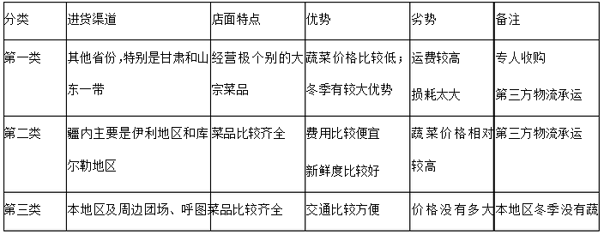



2、本公司进货渠道规划

2.1 前期石河子市场阶段示意图：

前期石河子市场发展阶段进货渠道

4月-11月，周边团场重点是石总场 （大额度品种）

11月-来年的4月，冬季雪期，吐鲁番、伊利和库尔勒等疆内进货 （大额度品种）

石河子农产品交易中心 （补差及小额品种）

说明：

1.前期石河子市场份额比较小，综合各成本因素，选择在周边进货是比较适宜的。

2.在周边地区建立信息点，定期收集信息，以确保第一时间得到有价值信息，较之于竞争对手有更大的优势。

2.2 中长期发展规划

2.2.1 疆内蔬菜基地建设

说明： 该图是根据全国蔬菜重点区域发展规划做出的，上述三地区具有光照好，空气干燥，昼夜温差大，原材料质量比较好，生产成本较低等优势。综合考虑气候、水源以及交通等各方面因素，上述三地区较疆内其他地区而言，具有较大的蔬菜种植优势。

据调查所知，疆内大多数菜农种植都存在着种植比较分散、不集中，种植品种比较全而量少，对市场信息的把握不够，缺少技术指导和宏观的调控等缺陷。因此，该蔬菜基地的建立我们决定产用“公司+农户+基地”的新型模式，以“返租倒包”方式创建基地，由公司从农户手中集中连片租赁土地，然后再把土地反包给农民，公司与农户签订回收合同和最低保护价。

2.2.2 全国蔬菜原材料信息网的建立

说明： 由于我国人口众多、疏菜消费量大，而我国运力严重小足、贮运设施和保鲜技术落后，必须走适地生产与设施生产相结合的道路，解决春、秋淡季疏菜供需矛盾。该原材料采购信息站的建立是在企业发展到全国性规模时需要达到的状况，在该五个蔬菜生产基地建立我公司的信息站，采集和传送蔬菜的各方面信息。

3、原材料成本核算

3.1常见原材料价格及趋势分析

（注：以上数据皆出之石河子农业信息网，皆为农产品交易中心数据）

以土豆价格为例

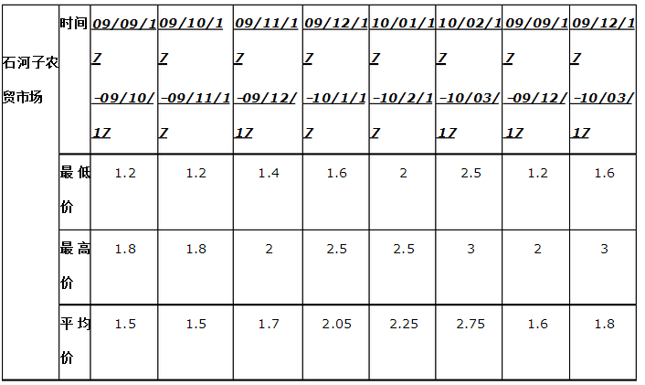

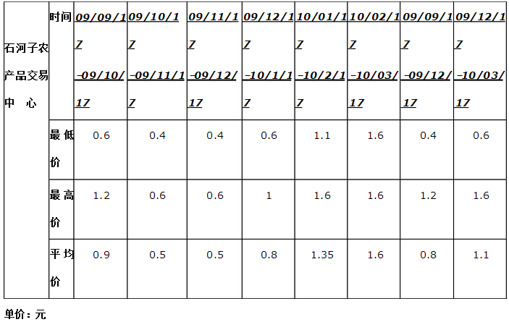 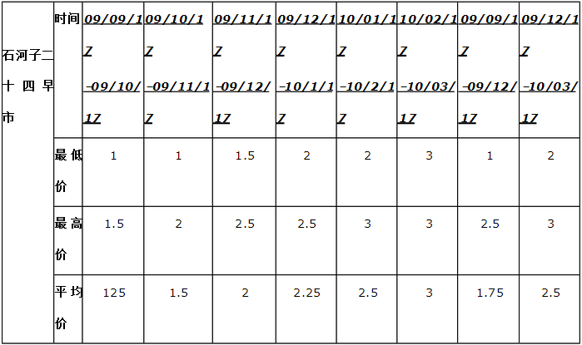

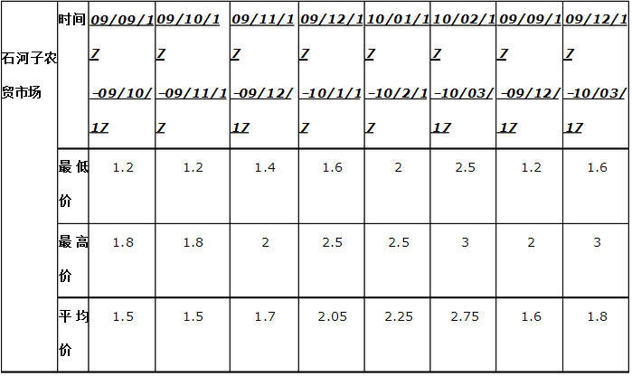

通过就土豆分别在石河子农产品交易中心和石河子农贸市场的价格对比，我们可以发现： 从交易中心到农贸市场，价格上涨了将近一倍。据我们调查可知，中小餐馆的进货价格大多都高于农贸市场的价格，因此从原材料差价的角度（不包含其他的运营费用）来看，我们的差额空间在100%以上。

3.2中小餐馆蔬菜采购额估算 我们抽取了50家分布在不同区域、不同类型、规模不等的餐馆进行抽样调查，并经过spss分析，对于餐馆的蔬菜消费额结果如下：

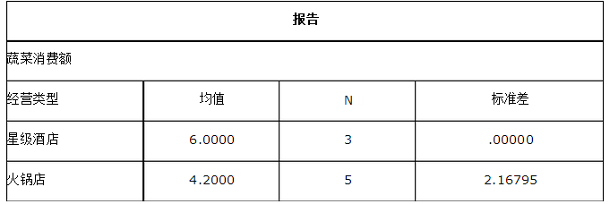

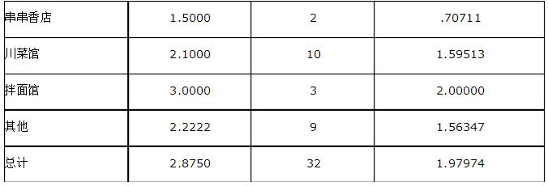

如表所示：

大部分餐馆的蔬菜消费额在集中在2.5左右，对应问卷也就是在100-150，考虑到季节的因素，我们推算餐馆的蔬菜的日消费额在100元左右，参考刚所述的差额空间，我们的成本也就在50元/日/家

从对专业的蔬菜配送公司的态度倾向来看：

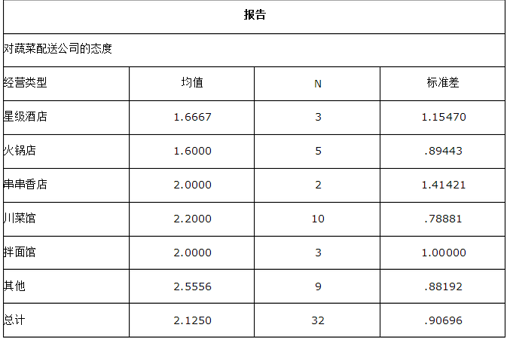

从表中我们也可以看出，均值在2左右，对应问卷，也就是说绝大多数餐馆对于专门的蔬菜配送公司的态度还是很欢迎的，石河子中小餐馆（主要是个体户经营）共计2114家，其中石河子市区500家，中型以上餐馆（餐饮企业）64家。我们以市场占有率70%来估算，也就是目标市场有350家。

3.3成本核算：从2011.10—2012.9期间，预计中小餐馆蔬菜配送每家100元：

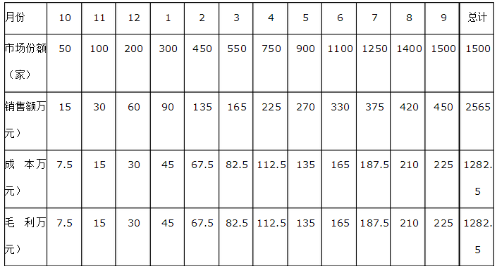

第六章 物流配送

随着我国社会主义市场经济的高速发展，具体而细致的社会分工对各行各业来说，既是一种要求更是一种机遇，谁先看准了并摸索出一套符合自身发展运作的效益模式，谁就占领了这一模式所带来的市场价值，谁就能赢得先机。正是在这种市场价值的条件反射下，我公司立足于自己务实的市场调查、分析与总结，并结合当今运输配送行业流行的三种配送模式即：自营配送模式、共同配送模式、第三方配送的内涵和特性，根据自身情况，对本公司发展过程中至关重要的运输配送进行了总体规划。规划具体可分为“三个阶段”、“两种模式”和“一个过程”。

“三个阶段”：是对市场进行的划分，具体而言，是指进入初级市场（石河子市中小餐馆）阶段、疆内类似地缘辐射复制（如向沙湾、克拉玛依市场推进）阶段、国内各省市扩展阶段。“两种模式”：是对承运方式的分类，是指自营运输模式和第三方运输模式的操作运用。

“一个体系”：是指整个运输配送的具体操作体系，可细分为仓储管理、配送程序、信息整合、运送配置。下面作具体说明。

1、市场划分的三个阶段：

1.1、初级市场阶段

产地 菜品料 菜 品 菜 品 仓储运输 客 户 客 户 客 户

1.1.1 基础环节：公司的起步阶段立足于石河子市中小餐馆，提供蔬菜供应与运输两大服务。为了能顺利

进入石河子市的蔬菜配送市场（具体的采购与销售环节不再此述），在本篇着力的运输环节，综合考虑了蔬菜的新鲜性、季节性、质检安全与冷藏等技术问题后（即在已经解决了这些技术问题的假设前提下），本着节省成本、服务大众，提高效率、增加经济效益和扩大盈利能力的企业目的，为进入石河子中小餐馆作如下操作： 公司拟以仓库（中转站）为据点于内进行蔬菜的存放、分拣等工序，对外进行快速配送。在这个环节里，在具体的运输需求中，必要时借用第三方力量，即如小型个体运输户，与之签约，负责相应的运输工作，此成本短期内较小，也省人力。但考虑到本公司面临的是石河子市中小餐馆，其特点就是分散，其要求就是快速。所以最为稳妥的解决方案就是自购车，组建自己的运输团队，形成具体的运输体系，就可以随时自由而准确的对客户的需求进行有针对性的快速配送。在这个环节里，本公司已做了大量准备工作。如：本公司业已就石河子市的中小餐馆的具体地理位置依托公路线作出具体标示，尽量做到相对的聚集和整体的把握，这样就可以根据片区进行更有效的配送，节省运输成本和人力成本。因公司初建现金流并不充裕，前期以购置两辆小型运输车为宜，但可根据具体市场需要做出修改也可以综合考虑借用第三方运输力量服务。 在这个环节中，公司为石河子市中小餐馆的客户提供蔬菜供应与运输这两大服务的潜在吸引力是我们为顾客节省了时间与成本。具体就本地而言，中小餐厅多到蔬菜批发市场自行骑小型三轮车购货，平均每两天一次，而单趟往还需耗时2个多小时，还不包括与供菜商在价格上的时间耗费。更为甚者，在冬季，雨雪厚，路难行，对自行驾小车购菜造成更大不便。在价格上，一般的中小餐馆，虽然每天都需菜品，但每日的需求量并不多而且零杂，所以很难在价格上有回旋余地。而若在附近的小菜品供应点临时购菜，价格就更高了，在冬季有时会高出一倍多。而如果通过本公司经手，面对石河子的400多家中小餐馆，我公司的采购量将远远大于单门独户的餐馆采购量，故进货价将会较大减少，这对我公司能为客户提供更为廉价的菜品成为可能或者为客户提供平价菜品但免除了中小餐馆运输耗时成为现实。互利双赢，何乐不为？

1.1.2 夯实环节：如果按照上述预期，我公司已顺利进入所规划的石河子市市场，在三年的市场运作中，在采购、销售方面以获取广泛的业内信息与人际资源，运营前景远大。在自身运输配送方面，随着公司业务的拓展，菜品总量的显著增加，公司采购了技术成熟的冷冻设备和相应的冷藏运输车，并添置三辆中型运输车，已形成规模齐全的小运输队伍，并充分利用资源，开展顺带业务，完全自行承运并代他人承运，取得了很好的经济效益，形成自身的运行模式。在公司前景规划方面，在公司取得很好的经济效益和良好的知名度后，我公司发展与服务的对象也将从中小餐馆延伸至大型酒店、饭店以及惠及普通百姓的各式蔬菜超市，全面展开。更显著者，在这两年的运行间，已对石河子周边及南北疆各主要蔬菜供需点做出相应的区位规划，获取了大量第一手信息，为企业的下一步市场拓展打下良性的基础。

1.2 、疆内类似地缘辐射复制阶段

在取得初级市场以后，我公司已初具规模。在疆内蔬菜运输行业领域已属前列。开始积极拓展疆内市场，从石河子走出去。经过对石河子市周边地区的蔬菜供需点的实际调研与筛选，选取了沙湾、呼图壁、吐鲁番和克拉玛依等地点进行更大规模的菜蔬购入与销出运作。而原有的以仓库为配送流转的方式已经不能再适应日益扩大的市场了，转而将其扩装为大型的配送中心，集合系统规模、仓储、条码技术、收入、库存诸要素形成更高级别的也更清晰的运输配送模式。在运输配送这一块，已形成自己的专业的配送车队，以公路网为依托，进行地理最优配送，不让运输车队在运输过程中出现空箱，争取最佳效益。此阶段预计用三到五年时间经营。在疆内各主要规划点上占据稳固的一席之地。

1.3 、国内各省市扩展阶段 在稳定的发展过程中，随着本公司坚挺的走势。市场在哪里，我们的运输团队就剑所指向。经过上一个阶段的长足发展。我公司的运输车队已发展成为一支强有力的运输机动力量。随着冷冻技术的突破发展，我公司的运输车队不经规模大，而且具备了各式冷冻设备优良的集装箱。保鲜时间长，菜品损耗率大为降低。规模效益得到更好的体现。与此同时，为了取得充分的灵活性、为各地客户提供最好的服务和摆脱第三方运输公司的影响，我公司在充分认识到自营运输的价值的基础上，适时地扩大了自己的车队规模。并将公司的运输卡车全部安装了GPS卫星定位系统，在任何时候，公司调度中心都可以知道这些车辆在什么地方，离客户还有多远，还有多长时间才能运到客户手中，通过GPS卫星定位系统可以精确到小时。知道卡车在哪里，菜品在哪里，以此来提高整个系统的效率。灵活高效的物流配送使本公司在与同行的竞争中技高一筹，站稳脚跟。 2 、承运方式的两种模式 菜品的高效安全配送是本公司经营管理中的重要环节,合理而高效的配送会使公司经营中的统一采购、统一配货、统一定价得以实现, 如今流行的公司配送模式主要有自营配送、共同配送和第三方配送等三种类型。由于公司受到经营规模、地理位置、市场定位、发展规划以及经营能力等条件的制约, 这就需要公司根据现有条件以及公司发展规划选择合适的配送模式。下面将本公司综合取舍后所确定的第三方配送与自营配送模式作一下介绍。

2.1、第三方配送

公司物流中的第三方配送是指由公司物流中的供方、需方之外的第三方去完成物流服务的物流运作方式。第三方就是指独立于公司经营之外的物流服务提供者, 并承担公司物流交易双方的部分或全部物流功能。由于供应链的全球化, 物流活动变得越来越复杂、物流成本越来越高、资金密集程度也越来越高。公司将资源集中用于最主要的经营业务, 而将其物流配送业务交给第三方物流公司,既可以节省物流成本, 又可以提高顾客服务水平, 这也促使了第三方物流的发展。综上所述，本公司在起步之初，由于现实的资金问题，对部分配送业务可适时选择此种配送模式，能做到短期内的节省成本与人力，保证运输的效率，实现良好的信誉。

2.2、自营配送 自营配送是指公司物流配送的各个环节由企业自身筹建并组织管理, 实现对公司内部和外部货物配送的模式。自营配送便于各环节的协调配合, 可以对物流系统运作的全过程进行有效的控制, 同时可以降低交易成本,避免商业秘密的泄露, 但由于前期投入较高, 适合规模较大的公司。综上所述及对比可知，本公司在运输配送这块，始终致力于实现自营配送，将实现采购与销售的运输平台掌握在自己的手中，以保障公司的运营安全与自主自由实现优化配置等目标。

3、配送操作体系

3.1、仓储管理：

入库：进货时，公司员工将各式菜品做好品种、规格、重量等指标的登记并把货物堆码至既定货位。公司完成相应的单据填写后，利用互联网技术，将所有信息录入系统备查。

出库：出货时，公司用工应完成货物出库登记，信息录入系统。采用先进先出原则或者按客户每单指示的产品序列编号排序出库。

信息查询：客户可随时通过与物流公司公司的系统连接，查询库存信息。同时系统可制作各项统计报表，实时反馈货物在库信息。

物流中转库：以仓库为据点进行的配送，也可以是以原仓库在保持储存保管功能前提下，增加一部分配送职能，或经对原仓库的改造，使其成为专业的配送中心。 以公司物流信息管理系统为基础，通过对客户地址的详细了解，优化物流配送线路，提高物流配送效率。通过对客户各销售点的分布状况及各点的物流量状况的分析，考虑在分布密集且物流量大的设置点物流网点（中转库），为物流配送提供时间优势及降低配送费用；

3.2、 配送程序

（1）集货 集货是将分散的或小批量的货物集中起来，以便进行运输、配送的作业。集货是配送的准备工作或基础工作，它通常包括制定进货计划、组织货源、储存保管等基本业务。

（2）分拣 它是将货物按品名、规格、出入库先后顺序进行分门别类的作业。 分拣是配送不同于一般形式的送货以及其他物流形式的重要的功能要素，也是配送成败的一项重要的支持性工作。

（3）配货 配货是指使用各种拣选设备和传输装置，将存放的货物，按客户的要求分拣出来，配备齐全，送入指定发货区（地点）。它与分拣作业不可分割，二者一起构成了一项完整的作业。

（4）配装 配送有别于一般性的送货还在于，通过配装可以大大提高送货水平及降低送货成本，同时能缓解交通流量过大造成交通堵塞，减少运次，降低空气污染。

（5）送达服务 要圆满地实现运到货的移交，并有效地、方便地处理相关手续并完成结算，还应当讲究卸货地点、卸货方式等。送达服务也是配送独具的特色。

3.3、信息整合： 根据优化配送路线，节省成本并且做到快速及时的指导原则，通过系统或者人工安排的路线，对配送单进行分类，划分出该单货物的配送方向。然后，物流公司根据配送到达期限对配送商品进行再分类，使配送单进入时间排序阶段，根据运输到货期限，安排车辆批次，按时发运。时间排序的制订建立在两个原则之上，首先是提供良好的服务，不能误点;其次是优化配送时间，尽可能的把属于一个时间期限的货物集中在一起配送。以此可减少运输车次，节省物流费用。每车次承运完毕后，由客户填写相应的数据单及金额，由司机或相关员工带回交接备查。

3.4 、运送方式管理 在经营理念上本公司采用的是“销售­——供应一体化配送“。这种配送方式是销售企业对于那些基本固定的用户及其所需的物品，在进行销售的同时还承担着用户有计划的供应职能，既是销售者，同时又是用户的供应代理人。这种配送有利于形成稳定的供需关系，有利于采取先进的计划手段和技术，有利于保持流

通渠道的稳定等。基于这种情况，我们根据不同客户的不同时段需求，结合以下几种模式综合运用。

1.定时配送 这种配送是按规定的时间间隔进行配送，每次配送的品种、数量可按计划执行，也可以在配送之前以商定的联络方式通知配送时间和数量。

2即时配送 这种配送是完全按用户提出的配送时间和数量随即进行配送，它是一种灵活性很高的应急配送方式。采用这种方式的物品，用户可以实现保险储备为零的零库存，即以即时配送代替了保险储备 3、综合配送 这种配送的特点是配送的种类较多，且来源渠道不同，但在一个配送据点中组织对用户的配送，因此综合性强。同时，由于综合性配送的特点，决定了它可以减少用户为组织所需全部商品进货的负担，只需和少数配送企业联系，便可以解决多种需求。

第七章 安全及分拣

1、公司重视蔬菜安全（蔬菜安全现状见附录2）

蔬菜安全正在或即将成为全社会关注的最为重要的食品安全之一，在蔬菜配送公司起步阶段，我们没有能力购买大型先进的蔬菜安全检验设备。首先只能严把蔬菜进货渠道关，在全疆选定一些蔬菜种植安全性高的地区，如伊犁州、农八师、乌鲁木齐等地，绝不选择未经检测、农药残留高的蔬菜种植地。其次，在蔬菜配送到达客户手中之前，我们将对所有的蔬菜进行分拣和清洗，最大限度地提高蔬菜的安全性。最后，我们将逐渐建立起自己的监测系统，从开始的人工检测发展到先进的设备检测，使我们配送的蔬菜是满足各项检测标准的绿色、无污染、安全性高的健康蔬菜。

2、分拣系统

2.1 分拣系统早期阶段 安捷蔬菜配送在起步阶段目标市场主要为石河子市的中小餐馆，目标市场为500家。鉴于前期资金的压力，分拣系统具体操作为购简单的清洗设备，然后根据需要招聘10人左右的蔬菜分拣员。每人负责几种固定菜类的分拣、清洗、称重、装箱、贴标签，然后入冷藏库

2.1.1 去除残留农药步骤： 去除残留农药的方法，一般都要求做到四步措施：一洗、二浸、三烫、四炒。

一洗，指反复清洗。

二浸，指将蔬菜放在清水中浸泡30—60分钟。

三烫，指用开水将蔬菜快速烫后捞起。

四炒，指将烫过捞起的蔬菜根据饮食习惯进行烹调。

经过这四个步骤制作出来的蔬菜，可保证残留农药去除95%以上。 2.1.2 分拣系统场地与设备需求 分拣系统需要一间较大的清洗车间，水源、电力、下水等基础设施要齐全，而且要靠近公路要道或最近的市场，附近还需一座冷冻保鲜仓库，以便将分拣清洗过的蔬菜及时运到保鲜仓库。清洗车间需要组建多条喷水式水管，传送带等，以提高运作效率。不同的蔬菜需要进行不同的清理，易滥易坏的蔬菜需要人工去除其损坏的部分，然后做及时的清洗。清洗过的蔬菜要进行人工的称重处理，因此需要十分标准的称重器械。称重后的蔬菜将根据客户的不同需求放入特制的菜篮子里，然后贴上客户的标签，送入保鲜仓库，第二天送达客户手中。

对保鲜仓库而言，就是对原来的库房进行改造，加盖隔热层及加装制冷剂，就80t的仓库来说，总费用在50000左右。

2.1.3 分拣系统人员聘用

分拣系统在整个蔬菜配送链中有极为重要的作用，它是保证蔬菜质量与安全不可缺少的环节。因此，需要勤快、负责的分拣员。每人大约要负责50家蔬菜的分拣、称重、装箱等工作。在公司成立初期，除几位创业者之外，还需要大约10左右的工作人员。

2.2 分拣系统中期规划 分拣系统在发展中期很大程度上将依靠机械设备,在生产车间,我们将安装全新的清洁水管及分配均匀的若干喷头,全程网格式传送带(类似于西红柿或水果等的清洁),在传送带到达端口时,将设置紫外线杀菌消毒装置,最大限度地保证蔬菜的安全性,末端自动称重设备.可以说,这个生产车间属于半自动式生产.首先,我们将新到蔬菜按各自的种类分别放入清洗车间的传送带上,然后,均匀分布在传送带旁的工人将拣出腐烂不合格的蔬菜,这些蔬菜在传送带上会进行全面的清洗消毒.其次,经过清洗的蔬菜会自动进入下一环节的杀菌消毒阶段,这一阶段我们采用安全先进的紫外线杀菌消毒装置,将蔬菜安全再提高一个标准.最后,经过清洗杀菌的蔬菜将进入末端的自动称重阶段,在纵向的传送带结束后,我们将设置横向的自动称重传送带,类似于全自动式的饮料生产线,横向传送带上将设置若干电子称重器,称重器上将放置盛蔬菜的容器,一旦自动进入容器的蔬菜达到我们设置的量时,下一个称重器自动跟进.与此同时,生产工人将根据不同的量,贴上相应的标签,然后归类入冷藏库. 2.3 分拣系统远景规划

2.3.1 自动分拣系统(Automatic sorting system) 自动分拣系统是先进配送中心所必需的设施条件之一。具有很高的分拣效率，通常每小时可分拣商品6000-12000箱；可以说，自动分拣机是提高物流配送效率的一项关健因素 自动分拣机是自动分拣系统的一个主要设备它本身需要建设短则40-50米，长则150-200米的机械传输线，还有配套的机电一体化控制系统、计算机网络及通信系统等，这一系统不仅占地面积大，（动辄20000平方米以上），而且还要建3-4层楼高的立体仓库和各种自动化的搬运设施（如叉车）与之相匹配，这项巨额的先期投入通常需要花10-20年才能收回。

2.3.2 自动分拣系统作业描述 自动分拣系统（Automated Sorting System）是二次大战后在美国、日本的物流中心中广泛采用的一种自动分拣系统，该系统目前已经成为发达国家大中型物流中心不可缺少的一部分。该系统的作业过程可以简单描述如下：物流中心每天接收成百上千家供应商或货主通过各种运输工具送来的成千上万种商品，在最短的时间内将这些商品卸下并按商品品种、货主、储位或发送地点进行快速准确的分类，将这些商品运送到指定地点（如指定的货架、加工区域、出货站台等），同时，当供应商或货主通知物流中心按配送指示发货时，自动分拣系统在最短的时间内从庞大的高层货存架存储系统中准确找到要出库的商品所在位置，并按所需数量出库，将从不同储位上取出的不同数量的商品按配送地点的不同运送到不同的理货区域或配送站台集中，以便装车配送。

2.3.3 自动分拣系统的主要特点

1、 能连续、大批量地分拣货物由于采用大生产中使用的流水线自动作业方式，自动分拣系统不受气候、时间、人的体力等的限制，可以连续运行，同时由于自动分拣系统单位时间分拣件数多，因此自动分拣系统的分拣能力是人工分拣系统可以连续运行100个小时以上，每小时可分拣7000件包装商品，如用人工则每小时只能分拣150件左右，同时分拣人员也不能在这种劳动强度下连续工作8小时。

2、 分拣误差率极低自动分拣系统的分拣误差率大小主要取决于所输入分拣信息的准确性大小，这又取决于分拣信息的输入机制，如果采用人工键盘或语音识别方式输入，则误差率在3%以上，如采用条形码扫描输入，除非条形码的印刷本身有差错，否则不会出错。因此，目前自动分拣系统主要采用条形码技术来识别货物。

3、 分拣作业基本实现无人化国外建立自动分拣系统的目的之一就是为了减少人员的使用，减轻工员的劳动强度，提高人员的使用效率，因此自动分拣系统能最大限度地减少人员的使用，基本做到无人化。分拣作业本身并不需要使用人员，人员的使用仅局限于以下工作：

（1）、送货车辆抵达自动分拣线的进货端时，由人工接货。

（2）、由人工控制分拣系统的运行。

（3）、分拣线末端由人工将分拣出来的货物进行集载、装车。

（4）、自动分拣系统的经营、管理与维护。

如美国一公司配送中心面积为10万平方米左右，每天可分拣近40万件商品，仅使用400名左右员工，这其中部分人员都在从事上述

（1）、（3）、（4）项工作，自动分拣线作到了无人化作业。

2.3.4 自动分拣系统的组成

自动分拣系统一般由控制装置、分类装置、输送装置及分拣道口组成。控制装置的作用是识别、接收和处理分拣信号，根据分拣信号的要求指示分类装置、按商品品种、按商品送达地点或按货主的类别对商品进行自动分类。这些分拣需求可以通过不同方式，如可通过条形码扫描、色码扫描、键盘输入、重量检测、语音识别、高度检测及形状识别等方式，输入到分拣控制系统中去，根据对这些分拣信号判断，来决定某一种商品该进入哪一个分拣道口。

分类装置的作用是根据控制装置发出的分拣指示，当具有相同分拣信号的物品经过该装置时，该装置动作，使改变在输送装置上的运行方向进入其它输送机或进入分拣道口。分类装置的种类很多，一般有推出式、浮出式、倾斜式和分支式几种，不同的装置对分拣货物的包装材料、包装重量、包装物底面的平滑程度等有不完全相同的要求。

输送装置的主要组成部分是传送带或输送机，其主要作用是使待分拣商品贯通过控制装置、分类装置，并输送装置的两侧，一般要连接若干分拣道口，使分好类的物品滑下主输送机（或主传送带）以便进行后续作业。

分拣道口是已分拣商品脱离主输送机（或主传送带）进入集货区域的通道，一般由钢带、皮带、滚筒等组成滑道，使物品从主输送装置滑向集货站台，在那里由工作人员将该道口的所有物品集中后或是入库储存，或是组配装车并进行配送作业。

以上四部分装置通过计算机网络联结在一起，配合人工控制及相应的人工处理环节构成一个完整的自动分拣系统。

第八章 财务及分析

财务分析（以下为2011.10-2012.9的财务情况分析）

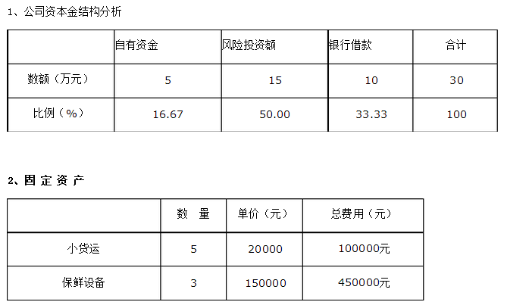

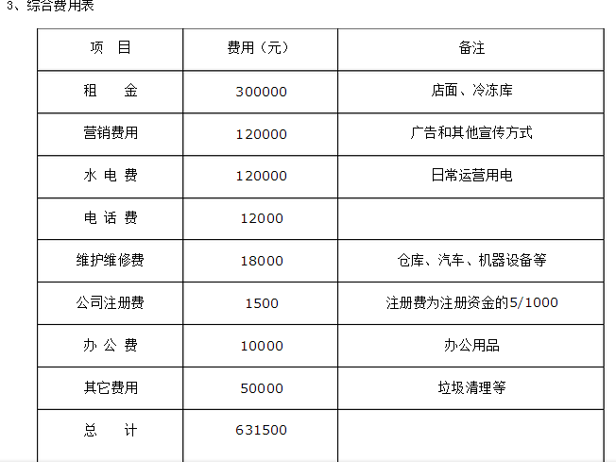

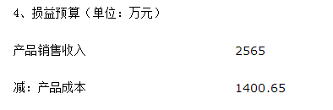

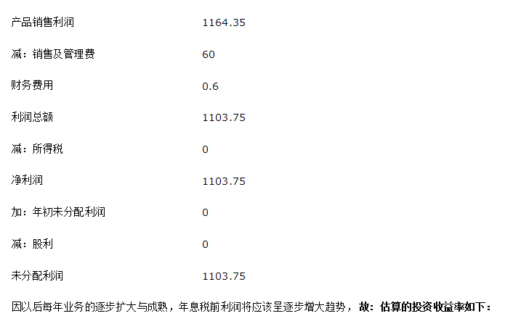



第九章 机遇、风险分析

1 机遇

Ø 国家政策：国家在08年提出物流业为国家十大振兴行业之一。

Ø国务院印发《关于统筹推进新一轮"菜篮子"工程建设的意见》，推进产区和销区的利益联结机制基本建立, 基本形成现代流通体系。 Ø 蔬菜配送业存在相当大的的市场空缺。

Ø 国家鼓励大学生创业，前三年免征个人所得税，为公司盈利提供了保障。

Ø 石河子是一个交通枢纽地，且可以依赖它的北疆最大果蔬批发市场的优势。

Ø在石河子，中小商贩的蔬菜物流性意识不强，很难规模化经营

Ø 旧有的一些为中小餐馆服务的商贩，市场狭小，总效益低

Ø 对于中小商贩而言，他们的资金少及融资程度低，而对于原有的物流企业而言，由于大酒店等的帐期较长，拖延了较大一部分发展资金。 Ø在蔬菜市场的商贩卫生情况不佳，不重视垃圾的处理和利用

2 风险分析

风险是在投资过程中客观存在的，它不仅存在于企业运营的初创时期，而且存在于企业运营管理的全过程。风险无法回避，但我们可以选择同步到位的应对机制，来化解风险，使风险对经营的不利影响降到最低，乃至于化威胁为机遇，形成自己的竞争优势。

3 市场风险

市场风险是指产品或服务与不能满足消费者的心理需要，新产品推出时间与市场发展规模不匹配而引起的风险。市场风险主要体现在以下三个方面：

3.1 市场需求预测失误

对于任何公司来说，产品或服务需求不足（或不被认可）始终是最大的风险。虽然我们对市场进行了充分的调查论证，但不排除我们的调研出现问题，还是会存在一定的风险，客源可能会不足。现阶段，我们所具有的价格优势和低成本优势等也不一定能长久的保持下去。 3.2 市场竞争风险

市场前景广阔，潜在竞争者将会不断的涌入。因为投资少，风险小，收益好，所以大量竞争者将竞争该市场。

3.3 食品安全的出现 对于人们经常使用的蔬菜，问题可能好解决一些。但对于推广新产品产生的一些不适，问题就有一些棘手了。

4 管理风险

管理风险指因公司管理不善而导致的风险。针对公司的所处的行业市场与产品的特点，我们把它细分为以下几点：

4.1 意识风险 安捷蔬菜配送公司在经营过程中，若过于追求短期效益，目光局限于眼前的即期利润，忽视管理创新、制度创新、以及企业文化的建设等，风险也会无形中增加。

4.2 决策风险 安捷蔬菜配送公司的重心在销售，经营的核心是决策。现代市场由于信誉的重要性，一旦出现决策失误必

然会给企业造成一定的损失。

5 解决方案 及时调查了解消费者需求心理，以顾客为中心，在对顾客需求进行动态掌握的基础上，尽可能按照顾客的要求，提供更优质的服务和产品。

第十章 风险资本退出

1 撤出方式

根据实际情况，对风险资本的退出采取，固定资产整体出售，店面整体转让或组内成员有意向者盘下继续经营。在我们无力挽回的情况下将风险降到最低。

2 撤出时间

由于社会的发展及一些无法预测因素的存在，可能导致安捷蔬菜配送公司不再向现在这样被广大消费者所信赖。我们将会在企业无法正常赢利的情况下及时将店面整体出售或组内成员有意向者盘下继续经营

附录1：

销售协议范本

甲方： 乙方： 经双方协商,由乙方为甲方提供配送服务,为了明确双方的权利和责任,保障双方利益,特订立此合同。

一、 订单确认 甲方向乙方订购的蔬菜品种,必须提前一天下午17:00之前以书面或电话方式向乙方下 订单,订单内容应说明清楚品名、数量、送菜时间和特殊要求等,乙方必须按甲方的要求

二、 质量保证

1. 蔬菜类应保持较好的色泽及新鲜度；冷冻类及干货类应保持较好的外观和质量等 级

2. 保证配送品种斤两的准确性,以甲方的验货数量为准.乙方每次随货送上一式 两份的送货清单,供甲方验货后签字确认,甲、乙双方各执一份,作为送收货的凭证。

三、 价格确认

1. 乙方配送的价格由双方协商确定,价格表每天确定一次。乙方须提前向甲方提供下期价格表,双方签字确认后开始执行。确定好的价格在有效期类任何一方不得随意更改。在价格表上没有而临时定价的特殊品种,如甲方有异议,需双方协商后予以最后确定。乙方接收菜款时,双方应严格按确定后 的价格予以结算。

2. 如遇暴雪、沙尘暴等不可抗因素原造成的个别品种价格需临时调整,乙方应通知 甲方,经双方签字确认后执行。

四、 送货时间 乙方应保证每天上午 前将甲方所订的货物送到甲方所在地；乙方如送货超过半个小时, 可罚款当天总菜款的10%。 五、 付款方式 送货款每____天结算一次,并于____日之前结清。甲方需按时支付乙方货款,否则,每天 按货款的1%收取滞纳金。

六、 合同期限 本合同自________年____月____日至________年____月____日有效,甲方付清乙方所有 款项后双方权利义务终止。 七、合同终止 甲方对乙方配送有任何意见,可随时向乙方反映,乙方应及时改进；多次改进无效甲方有 权终止与乙方的合作。任何一方终止合同需提前一周通知对方。

八、其他

1.本合同一式两份,甲、乙双方各执一份,具有同等的法律效力,自签字盖章之日起生效。

2.本合同未尽事宜,由双方协商解决。对本合同发生争议,协商无效时,依法向有管辖权的人民法院提起诉讼.

甲方： 乙方：

地址： 地址： 法人代表： 法人代表： 委托代理人： 委托代理人：

合同签定日期：

附录2：蔬菜安全现状

1.1国内蔬菜安全背景

2010年1月至2月初，武汉市农检中心对该市多处农贸市场、超市销售的豇豆进行抽样监测，均发现含有禁用农药水胺硫磷。经追溯，超标样本均来自海南省凌水县英洲镇和三亚市崖城镇。为此，武汉市农业局规定从2月7日起停止销售来自海南省的豇豆3个月。2月22日，海南省农业厅向全省各市县下发紧急通知，要求各豇豆生产大县要以此为鉴，确保豇豆质量安全。 水胺硫磷为高毒杀虫剂，在试验剂量下无致突变和致癌作用、无蓄积中毒作用，但对皮肤具有一定的刺激作用。它的适用范围有一定的限制性，作为一种广谱杀虫、杀螨剂，水胺硫磷对螨类、鳞翅目、同翅目具有很好的防治效果，主要用于防治果树红蜘蛛、介壳虫和水稻、棉花害虫。作为一种高毒农药，水胺硫磷禁止用于果、茶、烟、菜、中草药等植物或蔬菜、水果。 2010年3月28日，南宁农业局蔬菜质量安全监督员在例行检测中，检测出两批农药残留超标的外地蔬菜，其中，大白菜8500公斤，上海青1110公斤；经查，有4451.5公斤被防城港市等外地菜贩批发运走，有1618.5公斤流入南宁市场上。 温家宝总理2月27日在与网民对话中表示“现在如果再出现假冒伪劣产品，我们一定严惩不贷。这是从维护民族大义出发，决不能手软。”温总理的话，再次警告我们要重视产品安全，尤其是食品安全，因为食品安全是一切安全的基础。不能对任何危害人们健康的假冒伪劣产品手软。对他们手软，就是对人民的不负责，漠视人们的生存权益。

1.2出口蔬菜安全与检测应对

中国是世界上的蔬菜产品生产大国。蔬菜生产总量4.4亿t，约占世界总产量的65％以上，总产量、年人均量均居世界首位。最近几年，我国蔬菜及其加工产品出口贸易增长较快，已成为我国出口创汇的重要农产品。据海关统计，中国的蔬菜产品出口额从1990年的 3.64亿美元，到1996年的15.34亿美元、1997年的14.7亿美元、1998年的14.74亿美元、 2001年的21亿美元、2002年的26.33亿美元、2003年的30.68亿美元；1997年我国出口蔬菜167万t，1998年出口总量达193.9万t，2001年出口量350万t、2002年出口量为465.74万t、2003年出口量达到552.69万t。2002年我国蔬菜进出口顺差25.62亿美元，2003年为29.96亿美元。

在国际贸易中，发达国家凭借其经济实力和食品安全研究水平，设置的技术法规与标准，使得出口国难以应对。其主要表现一是技术标准、法规繁多；二是技术标准要求严，发展中国家很难达到；三是有些标准经过精心设计和研究，针对某些国家的产品形成技术措施。这些措施具有名义上的合理性、提法上的巧妙性、程序上的合法性和手段上的隐蔽性，增加了我国应对国外技术壁垒的难度。 1995年以来，我国蔬菜出口产品的数量和品种都翻了1番多，但是出口平均价格却持续下跌，2002年的均价比1995年下跌了43.45％。造成这种状况的原因是多方面的，如：质量标准体系建设严重滞后；市场体系不健全，菜农组织化程度低；科技含量低，技术服务体系不健全；但蔬菜安全问题是产生“贸易技术壁垒”的最主要原因，蔬菜出口产品因此受到的冲击较大，如：蔬菜因农药残留引起了日本、韩国对我省出口的大葱、大蒜、速冻菠菜等产品的全面闭关，日本提出蔬菜检验农残项目达43项之多，增大了我方检验压力，增加了企业成本。日本政府曾将2002年1月定为中国蔬菜检验加强月，对我国输往日本的保鲜蔬菜实行批批检验；同年3月，日本厚生省决定将迅速增长的进口冷冻蔬菜列入农残检验商品范围；同年7月，日本的3个联合执政党向国会提出食品卫生法修正案，其核心内容是全面禁止特定国家多次农残超标蔬菜的进口。山东省出口蔬菜一度曾大幅度下滑，传统出口产品冷冻菠菜甚至失去了出口日本市场。因贸易技术壁垒给山东省蔬菜产品的出口量和出口额造成了巨大损失，严重影响了山东省农业产业结构的调整和农民增收。 绿色蔬菜安全己成为蔬菜国际贸易规则，成为制约中国蔬菜产品出口和扩大内销的瓶颈，成为提升企业的核心竞争力、应对国际技术贸易壁垒的最大障碍。不仅影响了我国每年约几百亿美元的出口食品贸易，而且影响了农民的相关收入和生活质量。各级政府高度重视蔬菜产品安全，针对目前蔬菜生产中存在的安全问题，努力建立蔬菜产品生产与管理过程中的质量安全标准体系、检测监控体系、安全生产技术保障体系、质量认证体系、安全蔬菜产品流通销售体系、市场信息体系、安全蔬菜社会信用体系、法律法规监督体系。宁波市是我国重要的蔬菜出口基地。近年来，国外提高了对中国出口蔬菜检验的标准，一般蔬菜的农残检测项目从原来的10来个增加到目前的43个，给蔬菜出口带来了很多困难。宁波市立足自身苦练内功，从生产企业、原料基地等各个环节着手，强化农残监控。对于出口蔬菜生产商，宁波市借鉴引进国外同行的做法，逐步规范建立农残检测实验室，强化企业内部对蔬菜农残第一道环节的检测和控制，一些中小型企业实力不足，宁波市有关部门牵头，鼓励他们联合出资，建立共用农残检测室，有效地解决了各地常发生小企业失控“漏网”现象。

1.3新疆本地蔬菜安全的状况

1.3.1农七师 新疆生产建设兵团农七师一三七团6个蔬菜生产连队的12位连长、指导员在《一三七团农产品安全生产责任书》上签下了自己的名字，立下了农产品安全生产的“军令状”。制定《农产品安全责任书》，把瓜果蔬菜安全生产纳入党政干部工作责任考核就是在这种背景下产生的。《一三七团农产品安全生产责任书》共10个责任部分，将通过建立健全农产品生产档案、五户职工责任联保、职业道德教育等制度，实现农产品安全生产目标。 一三七团是一个以生产反季节无公害瓜果蔬菜闻名北疆的团场，也是克拉玛依和阿勒泰地区的主要瓜果“菜篮子”基地。目前，一三七团6个连队拥有日光节能温室大棚2000多座，瓜果蔬菜生产面积4000多亩，一半的职工从事瓜果蔬菜种植，是通过兵团认证的无公害农产品生产基地和农业部定点的农产品产地批发市场。 2007年，一三七团生产蔬菜10339吨，瓜果1860吨。

一三七团瓜果蔬菜生产的历史已经有20多年，从2003年起引进山东省寿光市无公害生产标准后，瓜果蔬菜产量和质量明显提高，“绿衡”牌辣椒、黄瓜被中国绿色食品发展中心认定为绿色食品。

1.3.2奇台县

为了让广大群众能够买到放心菜，吃到放心菜，奇台县农产品质量安全检验检测中心按照县政府，农业局的安排部署，近日，在经费短缺、设备落后的工作条件下采取办法开展了大棚蔬菜质量安全检验检测工作。 首先是从源头开始抓好生产基地的种子、化肥、农药等投入品的使用。禁止使用5种剧毒农药，在每一个生产基地建立生产记载档案，采取了定期不定期的检查办法、指导种植户掌握无公害农产品生产、绿色食品生产的栽培技术要点。其次是在每周星期一到北门蔬菜批发市场进行抽样检测；检测结果及时向社会张榜公布。

1.3.3伊犁州

新疆自治区伊犁州政府大力推进农业标准化生产,强化农产品质量安全监管责任,狠抓农业投入品和农产品检测工作,确保农产品质量安全。2007年以来,州直各县市政府加强微生物实验室建设,配置3-5名工作人员从事农产品质量安全检测工作,每个县拔付5-8万元的设备经费,统一购置了农药残留速测仪,重点完善农产品质量安全检验中的微生物，农残，抗生素项目的检测,目前已成立伊犁州农产品质量安全检测站,各县市均成立了农产品质量安全检测中心,定期对辖区内蔬菜生产基地，蔬菜批发市场，农贸市场产品进行质量检测，监控，州农技站农产品质量检验中心共抽取了550个样品蔬菜进行了农药残留量测定,合格率达到96%,比2006年同期提高9%。

一开始，农民对建温室大棚并不理解，他们害怕成本高、难管理，担心菜卖不出去。为了去除农民的后顾之忧，新疆检验检疫局用行动做了一件件让农民拍手称快、连连说好的“漂亮事”：与政府联合下发《出口农产品质量安全示范区建设实施方案》，建成了伊宁市达达木图乡出口农产品质量安全示范区等多个高产、优质、高效、生态、安全的现代温室大棚示范基地；建议地方政府对菜农开放扶贫贴息贷款和普通贴息贷款，对农民兴建大棚和购买卷帘机给予政策性补贴；开展出口农产品种植基地备案管理和质量安全控制技术法规宣传培训，免费发放《出口蔬菜水果质量安全管理规范汇编》7000余份、《出口农产品种植基地农事活动记录》8万余份；实行24小时预约报检，对出口鲜活农产品报检，上午施检当日出证，下午施检次日12时前出证；与外经贸部门共同召开“出口农产品供需对接会”，为出口农产品备案基地和外贸企业搭建外向型农业产业化发展平台农民尝到了建大棚的“甜头”，钱袋子鼓了，检验检疫部门在他们心目中的位置也就高了。新疆生产建设兵团农九师163团南区园艺站职工张文刚，建了4个大棚，去年纯收入达6万多元。他对记者说：“我们农民从心底感激检验检疫人！”

1.3.4农八师

农八师下野地垦区包括一二一团、一三三团、一三四团、一三六团。四个农牧团场农产品资源丰富，所生产的蔬菜、西瓜、葡萄、大枣等农产品也通过了无公害农产品产地认证。为加强下野地垦区区域范围的农产品品种、品质及生产环境普查和检验检测工作，科学引导、因地制宜调整当地农业生产结构，充分发挥地区资源优势，扩大优质农产品生产规模，农八师决定在一三六团建设下野地垦区农产品质量安全检验检测站。 项目总投资305万元，其中中央预算内资金300万元，团场自筹资金5万元。其中包括改建一座390平米的实验室；配套水电暖等基础设施及购置气相色谱仪、液相色谱仪、农残速测仪等各种检测仪器设备。该检验检测站建设期为一年，年内即可投入使用。

附录3： 问卷号（ ） 石河子市各类餐厅蔬菜供应调查问卷

尊敬的餐厅老板：

您好，我们是石河子大学大三学生，我们即将参加全国“挑战杯”创业决赛，我们的参赛项目是石河子市各类餐厅蔬菜供应链条与应对决策，需要您的协助，谢谢您的大力支持！

餐厅资料信息： 法定代表人 店 名

店址 联系电话

1.贵餐厅的经营类型为（ ）

A.星级酒店 B.火锅店 C.串串香店 D.川菜馆 E.拌面馆 F.其它菜系饭馆

2.贵餐厅的经营年限为（ ）

A.1年以内 B.1—3年 C.3—5年 D.5年以上

3.贵餐厅的蔬菜种类需求有哪些（ ）

1、土豆 2、青椒 3、红辣椒 4、西红柿 5、芹菜 6、小白菜 7、大白菜 8、黄瓜 9、蒜苔10、皮牙子 11、莴笋 12、蘑菇 13、生 菜 14、 黄瓜 15、花菜 16、圆茄子 17、长茄子18、白萝卜 19、菠菜 20、冬瓜21、葫芦瓜22、花菜 23、生姜 24、金针菇 25、长豆角 26、胡萝卜 27、豇豆 28、 大蒜 29、莲藕 30、苦

瓜31、莲花白 32、丝 瓜 33、黄豆芽 34、大葱 35、山药 36、魔 芋 37、其它

4.贵餐厅在购买蔬菜时，一般选择在什么地方购买？（ ）

A、最近的蔬菜摊点 B、较近的农贸市场 C、 超市 D、蔬菜批发市场

5.贵餐厅是否有固定的蔬菜供应商？（ ）

A. 是 B. 否

6.贵餐厅与蔬菜供应商之间有无供应合同（合同时长）？（ ） A. 有 B. 无

7.贵餐厅在购买蔬菜时，最关注蔬菜的哪方面？（ ）

A、质量 B、价位 C、新鲜度 D、安全性 E、其它

8.贵餐厅一般买菜的时间段，在什么时候（ ）

A、7：00以前 B、7:00—8:00 C、8:00—9:00 D、9:00—10:00 E、10:00—11:00 F、11:00以后

9.贵餐厅在购买蔬菜时一般是采取什么结账的方式？（ ）

A、当日结付 B、周内结付 C、月内结付 D、一月以上的结付

10.贵餐厅最近每日蔬菜的消费额(单位:元)（ ）

A、50—100 B、100—150 C、150—200 D、200—250 E、250—300 F、300 以 上

11.贵餐厅为购买蔬菜，是否购置了交通工具（什么交通工具）？（ ） A、是 B、否

12.贵餐厅在购买蔬菜时，一般会花多少时间？（ ）

A、30分钟以内 B、30分钟至1小时 C、1小时至1.5小时 D、1.5小时至2小时 E、2小时以上

13.您希望现在有一家专业为餐馆配送蔬菜的公司吗？（ ）

A、非常希望 B、较希望 C、一般 D、不希望

14.您对蔬菜配送公司的服务有什么要求呢（可多选）？（ ）

A、蔬菜安全 B、时间要准 C、菜种齐全 D、有新鲜度 E、价格合理 F、其它

附录四：市场份额表费用开销情况

从2010.10—2011.9期间，预计中小餐馆蔬菜配送市场情况：

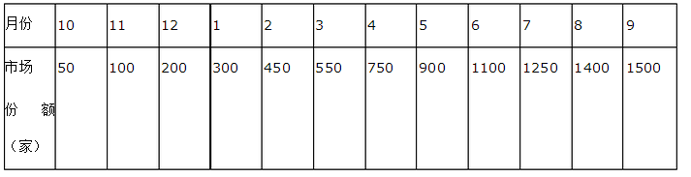

从2010.10—2011.9期间，运输费用开销：

